RAPPORT ANNUEL
Conseil d’établissement
École de la Montagne
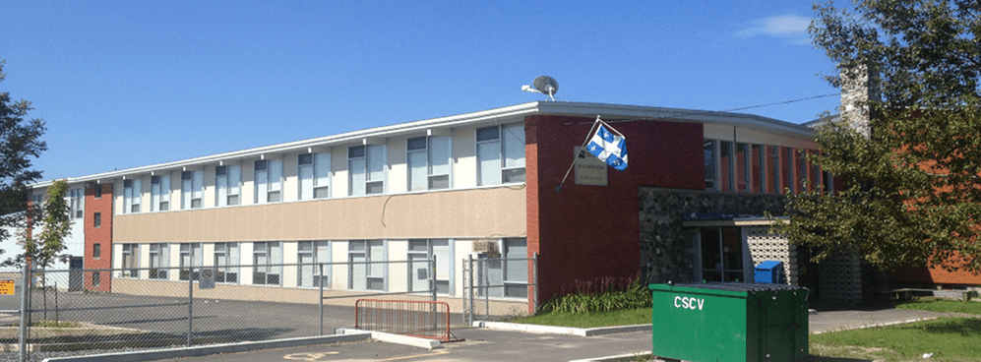

MESSAGE DE LA PRÉSIDENCE
du conseil d’établissement

Le temps file et nous voilà déjà arrivés à la fin de cette magnifique année scolaire. Cette année fut haute en couleur tout comme les gens qui y ont participé.
Au nom du conseil d’établissement j’aimerais remercier le personnel de l’école, les parents qui se sont impliqués de près ou de loin ainsi que les élèves. Grâce à vous, nous avons mené à bien cette année scolaire.
C’est maintenant le temps de laisser la place aux vacances.
Je vous souhaite un bel été.

Natacha Thibault,
Présidente

Table des matières
1. Présentation du conseil d’établissement 4
1.1 Liste des membres du conseil d’établissement 4
2. Bilan des activités du conseil d’établissement 4
2.1 Calendrier des séances du conseil d’établissement 4
2.2 Activités réalisées et décisions prises 5
2.3 Résultats obtenus 6

1. Présentation du conseil d’établissement

1.1 Liste des membres du conseil d’établissement

Nom et prénom Titre

Thibault, Natacha | Présidente (parent)
Sans-Cartier, Caroline | Vice-présidente (parent)
St-Jean, Andréane | Secrétaire (parent)
Rivest, Noémie | Parent
Turcotte, Lise | Technicienne en service de garde
Hotte-Lépine, Monika | Technicienne en éducation spécialisée
Larocque, Annie-Claude | Enseignante
Sigouin, Josée | Enseignante

2. Bilan des activités du conseil d’établissement

2.1 Calendrier des séances du conseil d’établissement

Date Type de séance

15 septembre 2022 | Assemblée générale des parents
28 septembre 2022 | Ordinaire
19 octobre 2022 | Ordinaire
30 novembre 2022 | Ordinaire
21 février 2023 | Ordinaire
28 mars 2023 | Ordinaire
16 mai 2023 | Ordinaire
20 juin 2023 | Ordinaire

2.2 Activités réalisées et décisions prises
Sujets traités | Dates | Actions réalisées | Commentaires
Pouvoirs généraux
Adoption du projet éducatif | Février 2023 | Présenté
Adoption du plan de lutte contre l’intimidation et la violence | Novembre 2022 | Adopté
Approbation des règles de conduite et des mesures de | Mai 2023 | Approuvé
Approbation des contributions financières exigées | Septembre 2022 | Approuvé
Établissement des principes d’encadrement des coûts des documents dans lesquels l’élève écrit, dessine ou découpe |  |  | N/A
Approbation de la liste du matériel d’usage personnel | Mai 2023 | Approuvé
Adoption des règles de fonctionnement des services de garde | Mai 2023 | Adopté
Avis auprès de la direction d’établissement (pouvoir d’initiative) ou du centre de services scolaire |  |  | N/A
Formation de comités (ex. : sous-comité sur un sujet en particulier) |  |  | N/A
Consultation sur la modification ou la révocation de l’acte d’établissement | Février 2023 | Consultation effectuée
Consultation sur les critères de sélection de la direction | Novembre 2022 | Consultation effectuée
Information aux parents et à la communauté des services éducatifs offerts et de leur qualité | Septembre 2022 | Informations transmises
Transmission de documents à l’intention des parents |  |  | N/A
Pouvoirs liés aux services éducatifs
Approbation des modalités d’application du régime pédagogique | Mars 2023 | Approuvé
Consultation sur le choix des manuels scolaires et du matériel didactique, et des modalités de communication ayant pour but de renseigner les parents sur le cheminement scolaire de leur enfant | Mai 2023 | Consultation effectuée
Approbation de l’orientation générale en vue de l’enrichissement ou de l’adaptation des objectifs et contenus des programmes d’études |  |  | N/A
Approbation des conditions et modalités de l’intégration des activités ou contenus prescrits par le ministre (ex. : éducation à la sexualité) | Février 2023 | Approuvé
Approbation du temps alloué à chaque matière (grilles-matières) | Mars 2023 | Approuvé
Approbation des activités éducatives nécessitant un changement (hors-horaire ou hors-école) | Septembre, octobre, novembre, février, mars, mai | Approuvé
Approbation de la mise en œuvre des programmes de services complémentaires et particuliers | Septembre 2022 | Approuvé
Consultation des parents |  |  | N/A
Consultation obligatoire des élèves ou d’un groupe d’élèves |  |  | N/A
Pouvoirs liés aux services extrascolaires
Organisation des services extrascolaires (ex. :act. parascolaires) |  |  | N/A
Conclusion de contrats avec une personne ou un organisme |  |  | N/A
Pouvoirs liés aux ressources financières et matérielles
Approbation concernant l’utilisation des locaux et immeubles mis à la disposition de l’établissement | Février 2023 | Approuvé
Sollicitation ou réception de sommes d’argent (fonds à destination spéciale) | Septembre 2022, février, mars et mai 2023 | Approuvé
Adoption du budget annuel de l’établissement | Septembre 2022 | Approuvé
Autres activités réalisées (ex. : consultations, informations, projets spéciaux, etc.)
Consultation sur les normes et modalités | Octobre 2022 | Consultation effectuée
Approbation demande d’aide financière pour aménagement cour d’école | Novembre 2022 | Approuvé
Consultation sur le PEVR | Novembre 2022 et mai 2023 | Consultations effectuées
Consultation sur les critères d’une nouvelle direction | Novembre 2022 | Consultation effectuée
Consultation sur les travaux de réfection de l’école – Article 96.22 | Février 2023 | Consultation effectuée

2.3 Résultats obtenus

Fonds à destinations spéciales (FDS)

Compte | Solde en début d’année scolaire | Dépenses | Revenus | Solde en date du 15 juin 2023
FDS-Activités | 2 789,72$ | 491,05$ | 4 542,25$ | 6 840,92$
FDS-Danse | 0,00$ | 0,00$ | 278,75$ | 278,75$¹
FDS-DEJ | 7 912,00$ | 377,00$ | 0,00$ | 7 535,57
FDS-DONML | 111,75$ | 0,00$ | 0,00$ | 111,75$
FDS-SCP | 2317,63$ | 1 317,93$ | 1021,00$ | 2 020,70$
FDS-EDU | 930,62$ | 762,01$ | 0,00$ | 168,61$
FDS-MONT | 5 000$ | 0,00$ | 0,00$ | 5 000$
FDS-PIZZA | 0,00$ | 0,00$ | 2 165,00$ | 2 165,00$²

¹ Le solde du FDS-Danse sera transféré au FDS-SCP.
² Le solde du FDS-PIZZA sera transféré au projet cour d’école PCE033D.

Projet cour d’école

Le projet cour d’école s’inscrit dans une catégorie de l’ensemble des postes budgétaires de l’école sous la forme PCE033D-Projet cour d’école, pour un montant de 24 221$. Ce dernier est réservé au projet d’amélioration de la cour d’école.

Budget annuel du conseil d’établissement

Chaque année, le Centre de services scolaire octroi une somme (500,00$) pour assurer le bon fonctionnement du Conseil d’établissement. Cette année, une somme de 357,00$
a été utilisée, afin de défrayer le repas des membres, lors de la dernière séance du conseil qui a eu lieu le mardi 20 juin 2023.

Bons coups de l’année 2022-2023

L’école de la Montagne est fière d’avoir réalisé les projets et activités suivantes :
- Ajout de services à l’élève en orthopédagogie et en éducation spécialisée;
- Petits déjeuners offerts aux élèves à tous les matins;
- Abonnement à MooZoom, un outil clé en main qui favorise le mieux-être, à l'école comme à la maison;
- Participation au programme « Lait à l’école »;
- Plusieurs élèves ont été évalués en orthophonie et en psychologie;
- Système de monitorage des comportements;
- Tenue d’un marché automnal pour l’ensemble de la communauté;
- Déjeuner des pompiers offert à tous les élèves et aux membres du personnel;
- Ateliers offerts aux élèves par les TES, pour développer les compétences sociales, l’estime de soi, le sentiment d’efficacité personnelle et les saines habitudes de vie;
- Poursuite de la valorisation des comportements positifs (SCP) et activités en lien
cette orientation;
- Remise de certificats aux élèves à la fin de chacune des étapes;
- Activités de littératie et de numératie avec les groupes du préscolaire et de la 2e année;
- Continuité du programme corps actif – cerveau performant (Turbo-Maths);
- Activités ludiques pour les différentes fêtes (Halloween, Noël, St-Valentin et
Pâques);
- Le projet de lecture des élèves de la 6e année avec les élèves de la 1re année;
- L’apprentissage de la lecture syllabique en musique;
- Méthode de lecture syllabique: le jeu du loup.
- Participation de l’équipe des T-Rex à des matchs à l’école secondaire Hormisdas-Gamelin et à un tournoi régional au Collège de l’Outaouais;
- Ateliers du volet parent avec les maternelles 4 ans;
- Carnaval des maternelles;
- Nombreuses activités jumelées des maternelles (sports fête des pères, yoga pour les mamans...);
- Activités culturelles offertes à tous les élèves (Éducazoo, CircoFolies, pièces de
théâtre au centre Estacades);
- Offre de soutien aux parents (aidersonenfant.com, ateliers en ligne avec Valérie
Beaudoin);
- Projets de robotiques dans les classes de 3e-4e et de 4e-5e année;
- Ligue des champions, organisée à l’heure de dîner;
- Les activités de danse, de gymnastique et de marche réalisées à l’heure du dîner;

D’autres pouvoirs sont également indiqués dans la LIP et le conseil d’établissement pourrait le mentionner dans la colonne des actions à réaliser.

